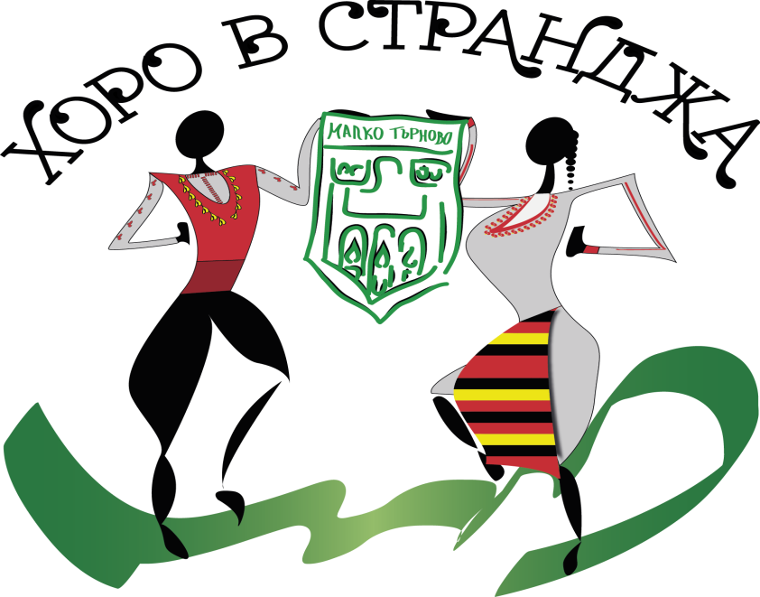
Четвърти национален фолклорен фестивал
„Хоро в Странджа“

18 и 19 май 2019 год.

ЗАЯВКА ЗА УЧАСТИЕ

1. | Име на състава, населено място
2. | Художествен ръководител
3. | Общ брой на групата
4. | Наименование на хората по избор
5. | Музикален съпровод /CD,флашпамет или оркестър/
6. | Кратка анотация на състава
7 | Тържествена вечеря-брой участници
8. | Пешеходен преход-брой участници
9. | Адрес /пощенски и е-mail/ и телефони за обратна връзка

Попълнил формуляра /име и подпис, мобилен телефон за връзка/:

